ZAMIERZENIA WYCHOWAWCZO – DYDAKTYCZNE
DLA GRUPY I „PUCHATKI” - MARZEC 2024r.

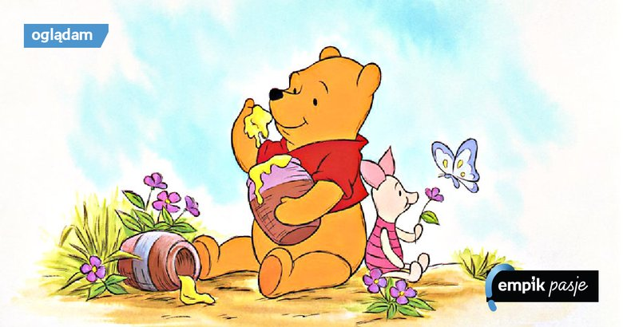
SPORZĄDZONE NA PODSTAWIE PROGRAMU WYCHOWNIA PRZEDSZKOLNEGO „SAMODZIELNE – WSZECHSTRONNE – SZCZĘŚLIWE”
Tematy kompleksowe:
- „Dbamy o zdrowie”.
- „Morski świat”.
- „Pierwsze oznaki wiosny”.
- „Wielkanocne tradycje”.
AD.1
- doskonalenie samodzielnego ubierania się i rozbierania
- rozwijanie motoryki małej i dużej podczas zabaw i zajęć
- wypowiadanie się na temat własnych odczuć
- przestrzeganie reguł zabaw, obdarzanie uwagą rówieśników i osób dorosłych
- poznawanie podstawowych zasad zdrowego trybu życia
- rozpoznawanie i odtwarzanie rytmów matematycznych
- nazywanie części garderoby i dobieranie ubrań stosownie do pogody
- segregowanie elementów ze względu na kolor, przekładanie jednej reprezentacji liczbowej na inną
AD.2
- rozbudzanie zainteresowania przyrodą morską
- udział w zajęciach sensorycznych, doskonalenie małej motoryki
- radzenie sobie z trudnymi emocjami, wdrażanie do okazywania emocji w sposób akceptowany społecznie
- uczestniczenie w zabawach wymagających współpracy
- porozumiewanie się za pomocą komunikatów werbalnych i pozawerbalnych
- klasyfikowanie elementów według podanej kategorii, przeliczanie na konkretach
- wykonywanie prac plastycznych i technicznych
- śpiewanie piosenek, rozwijanie umiejętności wokalnych
AD.3
- uczestniczenie w zabawach ruchowych w sali i w ogrodzie
- radzenie sobie z nieprzyjemnymi emocjami, doskonalenie cierpliwości w czekaniu na swoją kolej
- czerpanie radości z obcowania z przyrodą
- poznanie charakterystycznych cech wiosny
- rozpoznawanie wybranych roślin i zwierząt
- poznanie warunków niezbędnych roślinom do wzrostu
- zakładanie i pielęgnowanie upraw
- doskonalenie umiejętności przeliczania, przekładanie jednej reprezentacji liczbowej na inną
- wyrażanie ekspresji plastycznej poprzez ukierunkowane działania plastyczne
AD.4
- poszerzenie wiedzy na temat tradycji i zwyczajów związanych ze świętami wielkanocnymi
- doskonalenie umiejętności przeliczania, porównywanie liczebności zbiorów
- poznanie budowy jaja kurzego ,przeprowadzanie prostych eksperymentów z jajkami ,
- odpowiadanie na pytania dotyczące wysłuchanych utworów literackich ,
- tworzenie prac plastycznych ,
- rozpoznawanie i nazywanie wybranych figur geometrycznych , rozwijanie orientacji
w przestrzeni

